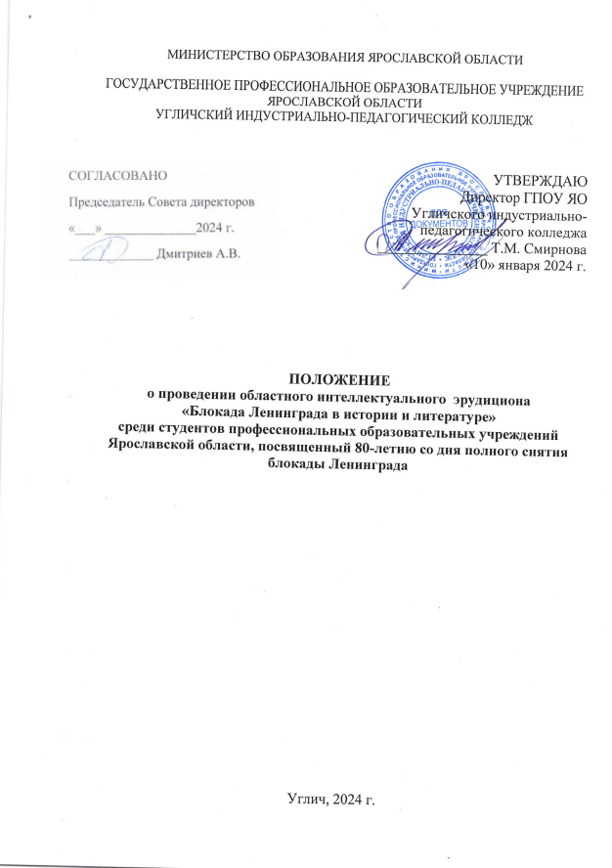

ПОЛОЖЕНИЕ
о проведении областного интеллектуального эрудициона
«Блокада Ленинграда в истории и литературе» среди студентов профессиональных образовательных учреждений Ярославской области
2023/2024 учебный год

1. ОБЩИЕ ПОЛОЖЕНИЯ
1.1. Областной интеллектуальный эрудицион «Блокада Ленинграда в истории и литературе» (далее Эрудицион) среди студентов профессиональных образовательных учреждений Ярославской области проводится ГПОУ ЯО Угличским индустриально-педагогическим колледжем совместно с Советом Директоров профессиональных образовательных организаций Ярославской области.
1.2. Настоящее положение определяет порядок организации и проведения Эрудициона, его организационное обеспечение, порядок участия в Эрудиционе и определение победителей и призеров.

2. ЦЕЛИ И ЗАДАЧИ ЭРУДИЦИОНА
2.1. Эрудицион проводится с целью выявления наиболее способных и проявляющих повышенный интерес к изучению истории России обучающихся, создание условий для их самореализации, поддержки и поощрения.
2.2. Эрудицион направлен на решение следующих задач:
- стимулирование интереса к изучению истории и литературы;
- пропаганда и актуализация научных знаний;
- развитие навыков критического и творческого мышления;
- расширение кругозора обучающихся;
- развитие интеллектуальных, личностных, нравственных качеств обучающихся;
- развитие умений работать в команде, формировать суждения и принимать решения.

3. УЧАСТНИКИ ЭРУДИЦИОНА
3.1. Профессиональные образовательные организации направляют для участия в Эрудиционе команды, состоящие из 4 студентов, обучающихся на базе основного общего образования по образовательным программам среднего профессионального образования.

4. ТЕМАТИКА ЭРУДИЦИОНА
4.1. Эрудицион посвящен 80-летию со дня полного снятия блокады Ленинграда и включает в себя практические и теоретические знания по:
- основным событиям и историческим персоналиям, связанным с заявленной темой (с августа 1941 г. по 27 января 1944 г.);
- историческим и литературным персоналиям, имеющим отношение к блокаде Ленинграда (узнавание портретов);
- высказываниям о событиях блокады Ленинграда и ее значении;
- содержанию литературных произведений по тематике Эрудициона
(А. Адамович, Д. Гранин «Блокадная книга»; Николай Чуковский «Балтийское небо»; Илья Миксон «Жила, была»; Тамара Цинберг «Седьмая симфония»; Леонид Пантелеев «Маринка»; Геннадий Черкашин «Кукла».
Поэзия: Ольга Берггольц «Говорит Ленинград», «Февральский дневник»; Вера Инбер «Пулковский меридиан», «Почти три года»; Владимир Лифшиц «Баллада о чёрством куске»; Александр Межиров «Ладожский лёд»; Вадим Шефнер Цикл «Мой город» из книги «Защита».
Знание связанных с блокадой Ленинграда биографических сведений указанных авторов).

5. ЖЮРИ ЭРУДИЦИОНА
  - Жюри Эрудициона формируется из числа педагогических работников ГПОУ ЯО Угличского индустриально-педагогического колледжа с привлечением педагогических работников других образовательных организаций.
  - Жюри Эрудициона:
- проверяет и оценивает результаты выполнения заданий областного этапа Эрудициона;
- определяет кандидатуры финалистов, победителя и призеров Эрудициона;
- оформляет итоговые документы.

6. ПОРЯДОК И СРОКИ ПРОВЕДЕНИЯ ВИКТОРИНЫ
6.1. Эрудицион проводится в срок со 25 января по 1 февраля 2024 года. Заявки на участие и заявление от участников о согласии на использование персональных данных на электронную почту: ok.uglich@yandex.ru (в теме письма указать «Эрудицион «Блокада Ленинграда») подаются до 24 января 2024 года (Приложение 1, 2).
  - Заявки на участие, поданные позднее указанного срока, не рассматриваются.
  - Для сопровождения участника Эрудициона назначается руководитель от организации-участника. При регистрации участника руководитель должен иметь оригиналы заявки и согласия на обработку персональных данных, а также копию платежного поручения о перечислении оргвзноса.
6.4. Расходы по проезду участников несет направляющая сторона.
6.5. Эрудицион проводится в два этапа:
I этап проходит в дистанционном режиме на образовательной платформе Moodle ГПОУ ЯО Угличского индустриально-педагогического колледжа, расположенной по адресу: https://gou-uipk-moodle.ru/ (инструкция по работе будет отправлена команде после подачи заявки на участие в Эрудиционе). Этап представляет собой тест, выявляющий уровень общих знаний по теме Эрудициона (время выполнения задания 45 минут). Дата проведения – 25 января 2024 г. Результаты I тура будут размещены на сайте ГПОУ ЯО Угличского индустриально-педагогического колледжа 26 января 2024 г.
II этап проходит 1 февраля 2024 года очно на базе ГПОУ ЯО Угличского индустриально-педагогического колледжа. Допускаются 6 лучших команд по итогам I этапа Эрудициона. Время проведения:
10:00-10:50 – регистрация участников;
11:00 – интеллектуальная игра.

7. ПОДВЕДЕНИЕ ИТОГОВ ЭРУДИЦИОНА
7.1. Промежуточные итоги Эрудициона подводятся в командном первенстве по лучшим показателям (сумме баллов, набранных за выполненные задания). При равном количестве баллов учитывается время выполнения задания.
7.2. По итогам I этапа Эрудициона все команды получают сертификаты участников. 6 лучших команд первого этапа получают дипломы финалистов. Победитель и призеры II этапа награждаются дипломами (за 1, 2 и 3 место).
7.3. Итоги Эрудициона оформляются протоколом и выставляются на сайте ГПОУ ЯО Угличского индустриально-педагогического колледжа.

8. ФИНАНСИРОВАНИЕ ЭРУДИЦИОНА
8.1. Финансирование эрудициона производится за счет организационных взносов профессиональных образовательных организаций – участников очного этапа.
8.2. После получения заявки на участие и заявления участника о согласии на использование персональных данных оргкомитет в течение недели высылает на адрес организаций-участников счет на оплату организационных взносов за участие в олимпиаде. Организационный взнос – 200 рублей за команду. Организационный взнос необходимо произвести до 31.01.2024 на счет государственного профессионального образовательного учреждения Ярославской области Угличского индустриально-педагогического колледжа.
8.3. Оплата проезда и питания участников и сопровождающего осуществляется за счет направляющей стороны.

- КОНТАКТНАЯ ИНФОРМАЦИЯ

Официальный сайт ГПОУ ЯО Угличский индустриально-педагогический колледж: https://gou-uipk.edu.yar.ru
Кузнецова О.С., заместитель директора по методической работе ГПОУ ЯО Угличского индустриально-педагогического колледжа, 8 (915) 971-41-21, ok.uglich@yandex.ru

ОРГКОМИТЕТ
по подготовке и проведению областного интеллектуального Эрудициона «Блокада Ленинграда в истории и литературе» среди студентов профессиональных образовательных учреждений Ярославской области

Председатель оргкомитета: - Смирнова Т.М., директор государственного
профессионального образовательного учреждения Ярославской области Угличского индустриального-педагогического колледжа

Члены оргкомитета: - Кузнецова О.С., заместитель директора по методической работе государственного
профессионального образовательного учреждения Ярославской области Угличского индустриального-педагогического колледжа

- Куницын И.А., преподаватель истории государственного профессионального образовательного учреждения Ярославской области Угличского индустриального-педагогического колледжа

- Золотцева М.Ю., преподаватель русского языка и литературы государственного
профессионального образовательного учреждения Ярославской области Угличского индустриального-педагогического колледжа

Приложение 1

ЗАЯВКА
на участие в областном Эрудиционе
«Блокада Ленинграда в истории и литературе»
среди студентов профессиональных образовательных учреждений Ярославской области

(полное наименование образовательной организации)

Команда (название):

Руководитель команды (ФИО)
ФИО участников команды (полностью) | 1.  2.  3.  4.
Ф.И.О. (полностью) преподавателей, подготовивших участников
Адрес электронной почты руководителя команды (для регистрации на электронной платформе и отправки информации)

Контактный телефон руководителя команды

Адрес электронной почты образовательной организации
Реквизиты образовательной организации

Руководитель ОО: ____________/ _________________

Приложение 2

Директору ГПОУ ЯО Угличского индустриально-педагогического колледжа
Т.М. Смирновой

ЗАЯВЛЕНИЕ О СОГЛАСИИ НА ОБРАБОТКУ ПЕРСОНАЛЬНЫХ ДАННЫХ
Я, ________________________________________________________________
(фамилия, имя, отчество полностью)
паспорт ________________ выдан «____»________________ ________ года
(серия, номер) (дата выдачи)
_________________________________________________________________
(кем выдан)
проживающий (ая) по адресу: _______________________________________
_________________________________________________________________

даю свое согласие ГПОУ ЯО Угличскому индустриально-педагогическому колледжу на обработку, передачу и распространение моих персональных данных (включая их получение от меня и/ или от любых третьих лиц) в целях участия в областном Эрудиционе «Блокада Ленинграда в истории и литературе» среди студентов профессиональных образовательных организаций Ярославской области для использования:

№ п/п | Персональные данные | Использование персональных данных
1. | Фамилия, имя, отчество | ведение бухгалтерского учета, выставление в СМИ, использование в документации по проведению областной олимпиады, информация на доске объявлений организации, отчетная документация
2. | Дата рождения, возраст | использование в документации по проведению областной олимпиады
3. | Специальность, курс | использование в документации по проведению областной олимпиады

Согласие вступает в силу со дня его подписания, действует в течение периода проведения областной олимпиады. Согласие может быть отозвано мною в любое время на основании моего письменного заявления.

____________ ___________________ ________________________
(дата) (подпись) (расшифровка подписи)

Приложение 3

Расчет расходов на проведение областного интеллектуального Эрудициона «Блокада Ленинграда в истории и литературе» среди студентов профессиональных образовательных учреждений Ярославской области
№ | Статья расходов | Цена, руб. | Кол-во, шт. | Сумма
1 | Канцелярские принадлежности (бумага А4, ручка) | 12, 5 | 4 | 50 р
2 | Грамоты, благодарственные письма, сертификаты участников | 30 | 5 | 150 р
Итого: |  |  |  | 200 р.

Директор ГПОУ ЯО
Угличского индустриально-
педагогического колледжа ______________________ Т.М. Смирнова

